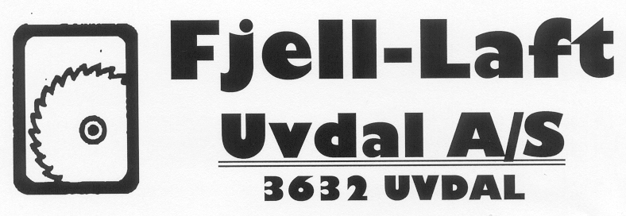

HUS OG HYTTER
I
STAVLAFT

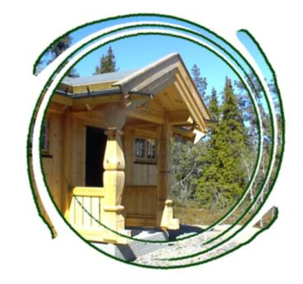

Fjell-Laft`s stavlaftsbygg

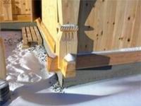
Stavlaftbyggene er utført med utskårne søyler (staver) i dimensjon 25 X 25 cm. Søylene er satt på en ramme av furutømmer av god tilgjengelig kvalitet, med tykkelse 16 cm og høyde ca 25 cm. På toppen felles det ned en tilsvarende ramme.

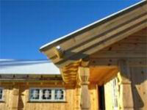
Mellom søylene settes det 4” reisverk med utvendig gips, utlekting og 21 m.m spesialpanel for dette bruk. Du kan selv velge om du vil ha tømret røst med rundåser eller takstoler med flat himling og eventuelt hems, i dette tilfellet kan vi levere bygget med falske utvendige åser og kle røstene med laftepanel.

Røstet kan også forlenges og pyntes med utskårne søyler. Søylene blir utskåret av lokale treskjærere.

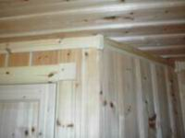
Veggene blir innlektet med 2” lekter, isolert og panelert. Veggene får med dette til sammen 15 cm isolasjon. Alle delevegger innvendig blir satt opp i 3” eller 4” reisverk, isoleres, støvtettes og paneleres. Vegger som krever ekstra lydisolering bekles med 12 m.m gips før den paneleres.

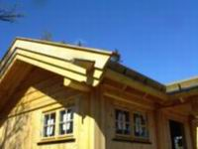
Vi leverer forskjellige typer panel for innvendig bruk, både kopier av profiler funnet i gamle bygninger og egenutviklede som laftepanel og skjellfellkledning.
Gulvet blir bygd opp med bjelker tilpasset ringmur eller støpt plate, og isolert etter de samme forhold, og det blir lagt furugulv som behandles etter ønske.
Byggene blir dimensjonert for jordtak og leveres med tretakrenner og kraftige vindskibord.
Hus og hyttene bygges etter de standarder som gjelder, og kan leveres med de installasjoner og fasiliteter som måtte ønskes.

Vi håper denne lille presentasjonen av vårt produkt kan ha fenget din nysgjerrighet, slik at du vil vite mer om detaljer, konstruksjoner og hyttetyper. Vi har satt opp en del bygg gjennom de siste årene og kan derfor vise til forskjellige løsninger både fasademessig og med ulike romløsninger. Derfor vil vi ønske deg velkommen til en hus / hytteprat i vårt produksjonsmiljø i Uvdal.

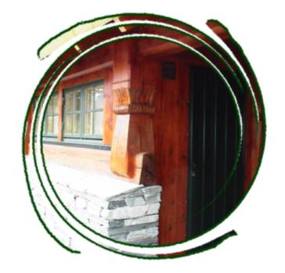

Fjell-Laft Uvdal A/S
3632 UVDAL.
Telefon 32743071
Mobil 91113071
Mobil 95175429

